
AUTORIDAD PORTUARIA DE CARTAGENA
Plaza Héroes de Cavite, s/n
30201 Cartagena
968325800

[Correo electrónico]
[Sitio web]
PEDRO PABLO HERNÁNDEZ HERNÁNDEZ  Presidente | 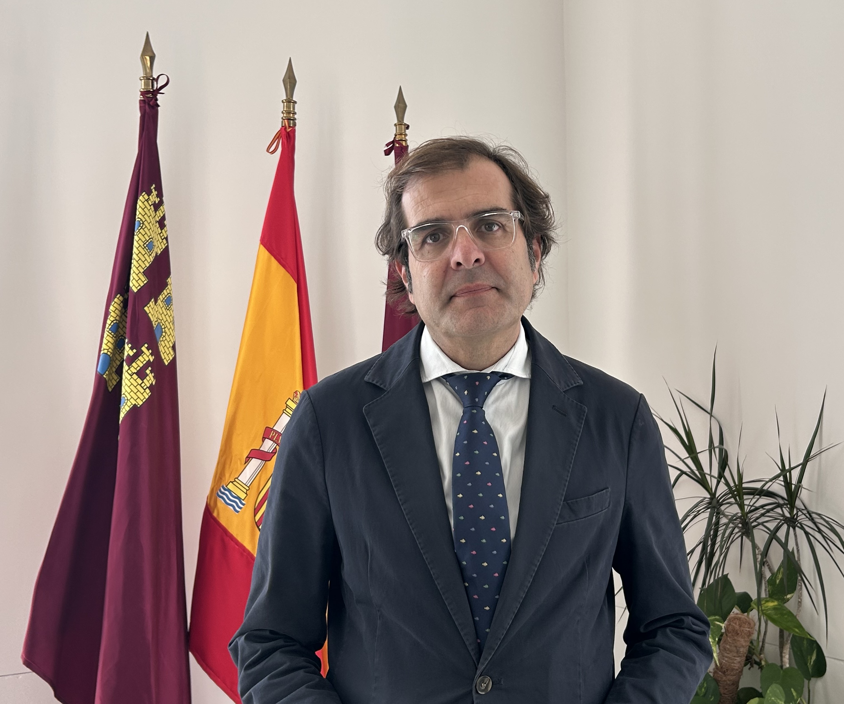

EXPERIENCIA

Empresario con amplia experiencia en la puesta en marcha de proyectos empresariales desde 1995. Director General y fundador de GESTIPOLIS GH, S.L.
Miembro del Consejo de Administración de la Autoridad Portuaria de Cartagena desde 2014, Vicepresidente desde abril de 2019 hasta noviembre de 2024.
Presidente de la Confederación Comarcal de Organizaciones Empresariales de Cartagena COEC de 2011 a 2019.
Vicepresidente de la Confederación Regional de Organizaciones Empresariales de Murcia de 2011 a 2019.
Vicepresidente de la Cámara de Comercio, Industria y Navegación de Cartagena, en la actualidad de 2018 a 2024
Miembro del Consejo de Turismo, Cultura y Deporte de CEOE, 2019 a 2024.
Vocal en la Asamblea General de CEOE y CEPYME de 2012 a 2020.
Miembro del Consejo Social de la Universidad Politécnica de Cartagena en los periodos de 2007 a 2014 y de 2019 a 2024.
Presidente de la Asociación de Jóvenes Empresarios de Cartagena y su Comarca de 2000 a 2011.

Miembro del Consejo de Administración de la Institución Ferial Villa de Torre Pacheco IFEPA de 2011 a 2020.
Miembro del Consejo de Administración del Parque Tecnológico Fuente Álamo SA de 2011 a 2017.
Patrono de la Fundación de Cartagena para la Enseñanza de la Lengua y Cultura Española 2008 a 2024.
Patrono Fundación Oficina de Congresos de Cartagena. 2009 a 2013.
Ha sido profesor asociado de la Facultad de Economía y Empresa de la Universidad de Murcia, impartido cursos y conferencias.

FORMACIÓN
Licenciado en Económicas por la Universidad de Murcia.
Executive MBA por el Instituto de Empresa Bussines School.

Sueldo 2024:
- Salario base (14 pagas): 83.262,25 €/año
- Variables (12 pagas): 24.026,07 €/año

Email: presidencia@apc.es
Teléfono: 968-325800

